視覺心理學
之
期末作業

指導老師：唐大崙老師 系級：印刷傳播系2年A班 學號：90265114 姓名：楊宛倫

以下圖一所要表現的是關於人眼的視覺群化原則與視覺暫留的作用，

1. 當你凝視圖中的正方形中的黑點約一分鐘後，你會看見隱有形狀出現，立即將視線轉至旁邊空白的地方，你將會看見灰線所形成的2個菱形。這是我門所謂的視覺暫留，眼睛因長時間注視一物會使其物體深刻地在視網膜上留下影像，當視線轉移到白紙上時會有前影像的暫留。
2.當圖放大到約100%時，你會清楚地看到粗體的 + 和較細的 ~ ，看了一段時間後，你會很自然地把它們自動分類，+為2個菱形，這是我們所謂的視覺感知的群化原則，我們會把大小相似、形狀相似、方向相似、顏色相似給歸為一類。
視覺的認知架構：
大腦 (記憶庫、推理、視神經接收)
媒介物
的存在
感官刺激
感知
（型態辨別）
認知
（短期記憶）
思辯、推理、應用、
學習、歸類．．．
（長期記憶）

~ | ~ | ~ | ~ | + | ~ | ~ | ~ | ~
~ | ~ | ~ | + | ~ | + | ~ | ~ | ~
~ | ~ | + | ~ | + | ~ | + | ~ | ~
~ | + | ~ | + | ~ | + | ~ | + | ~
+ | ~ | + | ~ | ‧ | ~ | + | ~ | +
~ | + | ~ | + | ~ | + | ~ | + | ~
~ | ~ | + | ~ | + | ~ | + | ~ | ~
~ | ~ | ~ | + | ~ | + | ~ | ~ | ~
~ | ~ | ~ | ~ | + | ~ | ~ | ~ | ~
圖一
圖表的做法

- 先畫出一9*9的正方形
- 先全部填上~
- 畫上+
- 在中心畫上點

靈感
看了關於完形理論的資料與作品，和視覺暫留的作品後，我一值在想關於我的作業，後來看到percept7中的7-20圖，又恰好讀到關於視覺感官的群化原則，突然讓我有個想法，何不將這些原則和在一起，於是經過不斷地改進後終於產生了圖一。

似動現象之向前或倒退

凝視圖二中輪胎中的黑點，前後移動頭，你會發現途中的輪胎似乎像是會動般
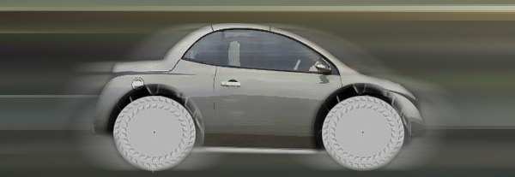
圖二

做法

- 用Photoshop使背景動態模糊
- 用智慧模糊讓車身變的像用化的以免分散對輪胎的注視
- 把輪胎合成

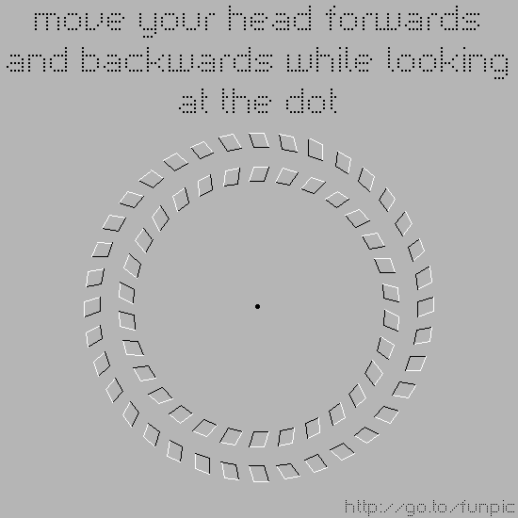
靈感
原本是想要翻譯如何做出既好看又模糊的影像，但在逛網站時看到此圖

，然後有學過關於photoshop的技巧，所以就想到既然他會因近看或遠看

的關係而產生轉動的感覺，那麼我是不是讓他合成在車子輪胎的鋼圈上

會有前進或向後退呢？於是就有圖二的產生。

參考理論

完形心理學，又稱蓋式塔心理學。德文Gestalt一詞可以被用為〝形成〞或〝形狀〞的同義詞，在哥德時代曾經在他的著作中談及〝Gestalt〞這個名詞具有兩種含義。
一、是作為事物的一種特性的〝形狀〞或〝形式〞。
一、是具有作為某種被分離的和具有〝形狀〞或〝形式〞。
這一屬性的事物而存在的具体和獨特實体這種含義根據這個傳統，蓋式塔的學說裏，〝Gestalt〞一的含義乃是指任何一種被分離的整体而言。
完形心理學學派于1912年在德國創立，主要代表人物有威特海默、苛勒、考夫卡。 該學派反對還原論分析，不論這種分析起源是屬于結構主義的還是行為主義的。 他們強調心理學現象的整体性，認為心理現象的特性是神經系統內生理興奮過程的全体依存而具有動力的次序。因此任何研究均應該保留心理現象的原來形狀，盡量忠實而完備地觀察其特色。
他們得出結論，整体大于部份之和﹔而部份之間的關係，在孤立分析部份時，是難以包括進去的。

學派的主要成因：
(1) 20世紀初德國文化強烈抵制英法傳統哲學思想的聯想主義、原子主義和機械主義。年輕的德國學者寄希望于整体和超越，並將此發展視為擺脫德國文化危機的出路。
(2) 馬赫的中立要素觀，阿芬那留斯的經驗批判論，以及胡塞爾的〝現象學〞為其奠定了思想基礎。
(3) 威特海默的新實在論和摩爾根的實創進化論為其提供了理論基礎。
(4) 引用了現代物理學的〝場〞概念。

威特海默
威特海默(Wertheimer ，Max 1880 ~ 1943)。德國心理學家。蓋式塔心理學派創始人。1880年4月15日出生于奧匈帝國時的布拉格。
威特海默求學于布拉格一所天主教學校，後入布拉格查爾斯大學學習，開始主修法律，繼而主修哲學和心理學。 1902年轉入梅林大學，與一些著名人士一起研究哲學和心理學。1904年進入符茨堡大學，同年在屈爾佩的指導下，以〝偵察罪犯的語詞聯想方法〞的論文獲得哲學博士學位。
1910年夏季，當威特海默在去渡假，坐在列車上突然領悟到〝視見運動〞的知覺時，便在中途名叫法蘭克福的地方下車，購得一只玩具動景器，並在他的旅館房間裏開始了知覺實驗。
不久，他便把該項研究轉入法蘭克福學院(後來成為法蘭克福大學)，舒曼心理學研究所，在那裏苛勒和考卡夫充當了這些實驗的被試，並共同闡釋了有影響的蓋式塔心理學派的原理。
他們把〝似動現象〞的實驗，讓受試者把一個實驗上是靜止的刺激，產生一種特殊的運動知覺，用這個現象來對流行的知覺理論作批駁，並在1912年出版這些研究成果，標示著蓋式塔心理學派的問世。
威特海默在布拉格查爾斯大學學習期間，當時的哲學家和心理學家厄棱費爾，曾經對當時流行的知覺理論提出挑戰。他認為﹔一個完整的知覺不只是基本感覺之和，這一總和還需加一個更重要的成份 ─ 形質。
例如，一個正方形是四條相等的直線加上四只直角，整体不等於它的部份之和，而是大于其部份之和。
威特海默的蓋式塔理論比厄棱費爾的學說更進一步，他認為整体完全不同于它的部份之和，不只是大于它的部份之和，而是比其部份之和更重要。大多數整体都是整合系統，其各部份彼此之間具有複雜的聯繫，部份只是因為它們在整体中的位置，作用和功能才使其成為部份。在一個真正的系統的整体裏(一個蓋式塔)，一個部份的變化可能引起其整体和許多其他部份的變化。
這一激進的方法在本世紀前50年，成為一個重要的心理學流派。在1912年威特海默發表的論文〝運動視覺的實驗研究〞，提出完形心理學派的基本現象。

似動現象
主持這個實驗的是韋特海默﹐觀察者是克勒和科夫卡。實驗藉助於速示器﹐將﹑兩條發亮的直線先後投射在黑色的背景上。兩條線放映時間的相隔過長﹐例如2000或200毫秒﹐觀察者可先見線﹐後見線﹐沒有看見運動﹔時間相隔過短﹐例如30毫秒﹐便可見兩線同時呈現﹐也沒有看見運動﹔如果時間相隔介於兩者之間﹐例如60毫秒﹐便可見線向線移動﹐或只看見運動﹐沒有看見線﹐這便稱作似動現象﹐與看電影時所見的相同。電影的相片是靜止的﹐但放映時觀眾卻看見人物形像的活動。
前人早已發現這種似動現象﹐但韋特海默對於它的解釋則是新穎的﹐以前的心理學家在解釋運動知覺時﹐或採取眼球運動說﹐或採取後象混合說﹐或採取聯想說﹐以為先有某些感覺元素﹐然後這些元素綜合起來﹐構成了運動知覺。但是韋特海默對這些解釋一一加以排除。
實驗證明:
1.眼球運動至少需要130毫秒以上﹐60毫秒時間是不可能產生眼動的。
2.後象混合說也難以成立﹐因為在產生似動現象時﹐眼球沒有移動﹐如何能有後象的混合呢﹖
3.聯想說也得不到支持﹐因為據似動現象觀察者的報告﹐他們所看見的現象是一條線在移動著﹐或僅見運動而不見線﹐不是先見線﹐後見線﹐然後由兩條線的感覺﹐產生綜合作用﹐形成運動的知覺。因此﹐運動知覺是一個格式塔﹐不能解釋為感覺元素的聯合。
韋特海默以前的心理學也有少數人認為一個整體不等於各部分之和。E.馬赫認為一個圓周的顏色和大小可以改變﹐但其圓周性不因之而變﹔一支曲調的連續的音符可以改變﹐但聽來還是同樣的曲調。馬赫把圓周稱為空間形式的感覺﹐曲調稱為時間形式的感覺。很明顯﹐他把感覺的意義擴大了﹐因而造成了混亂。但是他和C.von埃倫費爾斯的形質說是同聲相應的。埃倫費爾斯把這些空間形式和時間形式稱為“形質”﹐於1890年在一篇論文內提出形質的概念。他提問﹐空間和時間的形式是一種新的元素還是舊的元素的集合呢﹖他的結論是一種新的元素。他認為一個正方形是4條直線構成的﹐但是“正方形”可不是這4條線的集合體﹐它是一種新的形式﹑性質或元素。所以馬赫和埃倫費爾斯的研究只是要在舊有的元素外增加一個新的元素﹐並沒有根本否定元素主義。
格式塔心理學則認為﹐現象的經驗就是整體或格式塔﹐所謂感覺等元素乃是不自然的分析的產物。現實的經驗只能證明“感性的組織”。克勒說:“當我眼看面前的書桌時﹐我便看到許多界線分明的整體在視野內各別分開﹐桌面上有一張紙﹑一支鉛筆﹑一塊橡皮﹑一條香煙等。”他為了證明這些分離整體的現實性﹐認為不妨試行將這些物體的部分與背景的部分合成另外一些整體﹐結果就可以有時失敗﹐有時有較好的成就﹐但其所造成的新整體與自然的整體相形之下﹐就不免離奇古怪了。讀者也許以為這是由於人們日常應用過這些東西﹐習慣於把它們看成分離的整體﹐他說:“誰能否認一張紙﹑一支筆是大家熟悉的物體呢﹖我由於過去的經驗知道它的用處和名稱﹐因此﹐毫無猶豫地應當承認它們有充足的‘意義’。但是根據這些事實﹐可不能立即斷言﹐如果不知道它們實際的功用﹐一張紙或一支筆就將在我們的視野內不能成為分離的整體。可能在我們具有那種知識之前﹐這同樣的實物雖然我們並不認識﹐也不能叫出它們的名稱﹐但是它們在視野內仍舊出現為個別的單元﹐分離的整體。”克勒還舉出許多其他實例為證。總之﹐在克勒看來﹐現象的經驗是整體﹐是單元﹐不是感覺元素。
格式塔心理學有一條基本原則是組織。組織原則首先是圖形和背景。在一個視野內﹐有些形像比較突出鮮明﹐構成了圖形﹔有些形像對圖形起了烘托作用﹐構成了背景﹐例如烘雲托月或萬綠叢中一點紅。
在一個知覺野或知覺場中﹐鄰接的單元便與大小﹑形狀或顏色相似的單元連合在一起。反之﹐距離較大或大小﹑形狀﹑顏色各不相同的單元﹐則各自分離﹐不相隸屬﹐主觀上如果硬把它們拉在一起﹐也難造成穩定的組合。在聽覺方面也有相同的現象的經驗。時鐘的聲音“的嗒”組成自然的節奏﹐改成“嗒的”雖暫時可能﹐但不久又恢復到“的嗒”了。
參考資料
http://www.aedo.org.tw/mywebB/G-07.htm - date: 2002/01/14
波林﹐E.G.著﹐高覺敷譯﹕《實驗心理學史》﹐商務印書館﹐北京﹐1981。

